Федеральное государственное бюджетное образовательное учреждение высшего образования «РЭУ имени Г.В. Плеханова»
города Москвы
«Экономический лицей»

Проектная работа
Разработка интеллектуального мобильного приложения для оптимизации бизнес-процессов предприятия

Работу выполнили
ученицы 10 Д класса:
Ермолаева Анастасия Дмитриевна
Галактионова Анна Витальевна
Руководитель:
Игорь Петрович Ковалёв
доцент кафедры информатики
РЭУ им. Г. В. Плеханова,
кандидат технических наук, доцент

Москва, 2020

Оглавление
1. Аннотация 3
2. Введение 4
3. Команда проекта 6
4. Дорожная карта 7
5. Планирование работы, ресурсное обеспечение проекта 8
6. Теоретические основания проекта 9
7. Разработка проекта 11
8. Экономическое обоснование трудоемкости разработки интеллектуального мобильного приложения 16
9. Результаты внедрения проекта 18
10. Выводы 19
11. Список используемых источников и ресурсов 20

1. Аннотация
Проект направлен на создание мобильного приложения, которое помогает вести бизнес и поддерживать постоянное взаимодействие с клиентами. Итогом работы над проектом должна стать система для общения с одним или несколькими пользователями. Приложение предназначено для экономии времени за счёт самостоятельной обработки всех заявок и ответов на часто задаваемые вопросы. Задачи, поставленные перед проектом, предполагают создание такого помощника в одном из популярных мессенджеров.

2. Введение
Мобильные приложения смартфонов наряду с ПО компьютеров вносят огромный вклад в повышение информатизации общества. Приложения становятся всё более популярными, и их значимость в информационной среде постоянно возрастает. Интеллектуальные интерактивные программы в виде мобильных приложений существенно меняют модель взаимодействия между компаниями и их заказчиками.
Актуальность проекта. Создание мобильного приложения для предприятия поможет сконцентрировать все необходимые знания в одном месте, облегчить и уменьшить объем работы (так как некоторые вопросы, по которым заказчики обращаются напрямую к консультантам фирмы, будут решаться без привлечения человеческого труда), а также упростить поиск необходимый информации для заказчика. Это даст возможность уделить больше внимания развитию компании и улучшению качества ее работы.
Практическая значимость. Мобильное приложение, предлагаемое в проекте, поможет не только сэкономить временные и человеческие ресурсы на выполнение рутинных производственных задач, но и сэкономить материально-технические затраты на обеспечение отдельных бизнес-процессов предприятия.
Целью работы является оптимизация бизнес-процессов компании с помощью создания мобильного приложения. В процессе разработки проекта решались следующие задачи:
- Оценка существующих способов оптимизации бизнес-процессов.
- Выявление возможностей оптимизация бизнес-процессов с помощью моделей искусственного интеллекта.
- Разработка архитектуры и функционала интеллектуального мобильного приложения.
- Тестирование мобильное приложения и интеграция его в работу компании.
- Получение обратной связи о работе мобильного приложения, дальнейшее его совершенствование.
Структура проекта. Проект состоит из аннотации, введения, четырёх глав, выводов. Аннотация представляет идею проекта, во введении рассматривается актуальность данной темы, практическая значимость, цели и задачи проекта. Первая глава представляет теоретические основания разработки интеллектуального мобильного приложения. Во второй главе рассматриваются практические этапы реализации мобильного приложения. В третьей главе рассматривается экономическое основание, трудоёмкость разработки интеллектуального приложения. В четвертой главе показываются результаты практического внедрения проекта. В выводах описываются основные результаты работы над проектом и рассматриваются перспективы дальнейшего развития мобильного приложения.

3. Команда проекта
ФИО | Роль в проекте | Обязанности
Ермолаева Анастасия Дмитриевна | Архитектор проектной работы | Разработка практической части проекта, корректировка функционирования мобильного приложения
Галактионова Анна Витальевна | Администратор проекта | Оформление презентации, исследовательская часть проекта, корректировка стратегий работы приложения
Антонова Оксана Федоровна | Научный руководитель | Организация работы проектной команды
Игорь Петрович Ковалёв | Научный руководитель | Организация работы проектной команды

4. Дорожная карта
Задачи / сроки | сентябрь | октябрь | ноябрь | декабрь | январь  февраль
Ознакомление проектной деятельностью, анализ данных, необходимых для создания приложения | Беседа с руководителями, работа с интернетом и литературой
Определение  характеристик  программы,  выбор  материала | Создание первых набросков архитектуры приложения | Подбор лучших вариантов, разработка стратегии создания программы
Разработка  проекта |  | Разработка основы приложения | Более детальная проработка приложения | Более детальная проработка приложения | Создание приложения
Подготовка к первой защите проекта |  |  |  | Подготовка и оформление документации проекта | Подготовка и оформление документации проекта
Апробация  проекта |  |  |  |  | Испытание приложения
Подготовка к  итоговой конференции |  |  |  |  | Подготовка и оформление окончательной документации

5. Планирование работы, ресурсное обеспечение проекта
№ п/п | Планирование работы над проектом | Ресурсное обеспечение проекта
1 | Оценка существующих способов оптимизации бизнес-процессов | Консультации руководителя проекта с участниками-исполнителями.
2 | Выявление возможностей оптимизация бизнес-процессов с помощью моделей искусственного интеллекта. | Консультации руководителя проекта с участниками-исполнителями.
3 | Разработка архитектуры и функционала интеллектуального мобильного приложения | Консультации руководителя проекта с участниками- исполнителями.
4 | Разработка мобильного приложения, заполнение его необходимой информацией | Консультации руководителя проекта с участниками-исполнителями.
5 | Тестирование мобильное приложения и интеграция его в работу компании | Использование домашних ресурсов.
6 | Оценка проектной работы. Выводы о проделанной работе. | Оформление документации, презентации.
7 | Получение обратной связи о работе мобильного приложения, дальнейшее его совершенствование. | Консультации с заказчиками на разработку приложения

6. Теоретические основания проекта
Производственная деятельность любого предприятия может быть структурирована в виде последовательности бизнес-процессов. Стремительное развитие и смена технологий, расширение ассортимента выпускаемой продукции и другие факторы приводят к снижению эффективности существующей системы бизнес-процессов компаний, что обуславливает необходимость ее целенаправленного изменения, постоянного совершенствования как управленческой, так и производственной деятельности организации, то есть оптимизации [1].
Даже в современных сложных условиях пандемии, производители воспринимают подобный фактор как «принудительную перезагрузку», дающую возможность укрепить предприятие, сделать его более устойчивым и найти новые ресурсы, и в связи с этим удваивают усилия в области аналитики и опытно-промышленных испытаний на основе искусственного интеллекта [2]. В такой ситуации интеллектуальное мобильное приложение может стать одним из средств повышения устойчивости бизнес-процессов (БП) и надежности их исполнения.
Интеллектуальное мобильное приложение – это специально разработанное под функциональные возможности гаджетов программное обеспечение (ПО), оптимизирующее внутренние процессы компании и ее сервисов, а также используемое в маркетинговом плане для организации коммуникации с клиентами, продаж и продвижения бренда.
Как показывает опыт использования, мобильные приложения для оптимизации БП приводят к следующим выгодам:
- рост продаж;
- высокая лояльность клиентов;
- автоматизация рутинных бизнес-процессов;
- прием платежей и работа с онлайн-транзакциями;
- анализ целевой аудитории;
- сокращение расходов на содержание штата сотрудников;
- поддержка пользователей, сервисная служба [3].

7. Разработка проекта
АО «Кордиант» – это крупнейший производитель шин в Центральной и Восточной Европе, входящий в двадцатку крупнейших компаний мировой шинной отрасли. Холдинг включает в себя три производственные площадки и уникальный научно-технический центр. Компания производит сотни типоразмеров и моделей легковых и грузовых шин. Продукция АО «Кордиант» продается через дистрибьюторскую сеть, насчитывающую более 300 партнеров во всех регионах РФ, продукция также представлена в Европе, Америке, России, странах СНГ и Балтии.
В силу больших размеров холдинга стало необходимым модернизировать и оптимизировать такую часть работы компании, как данные об информации размещения заявок. Клиенты, желающие заказать продукцию предприятия, попросту не знают к кому обратиться, по вопросу работы процедуры, следовательно, часто делают это ошибочно. Разработка мобильного приложения-помощника повысит эффективность работы с клиентами и подготовки ими заявок. До реализации проекта все запросы обрабатывались вручную. С помощью разработанного мобильного приложения возможно будет реализовать схему централизованной автоматизированной обработки данных, повысив при этом контроль за их поступлением и скорость обработки.
При разработке интеллектуального мобильного приложения был предусмотрен ряд критериев, по которым его можно было объективно оценить. К таким критериям относятся:
- возможность наращивание своей функциональности, добавления новых данных;
- возможность работать на мобильных устройствах;
- обеспечение информационной безопасности, разграничение прав доступа к данным пользователя;
- удобный интерфейс.
Общей позитивной оценкой работы приложения, а также его эффективности стала регулярность использования его клиентами. Повторные обращения к программе косвенно отражают лояльность к бренду и напрямую отражают одобрение такого способа коммуникации.
Интеллектуальное мобильное приложение для оптимизации описанных в Приложении 1 бизнес-процессов АО «Кордиант», имеет следующую архитектуру (см. рис.1):
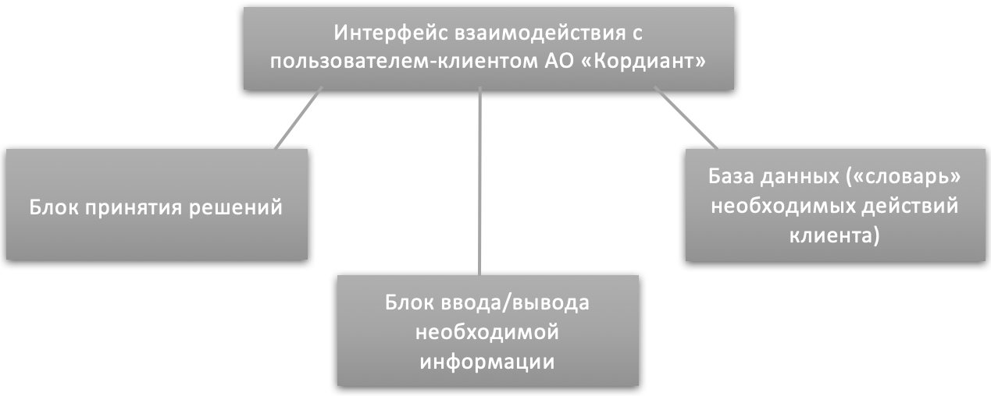
Рис.1. Архитектура мобильного приложения
Функциональная схема такого приложения решает задачи и поддерживает следующие процессы (см. рис.2):
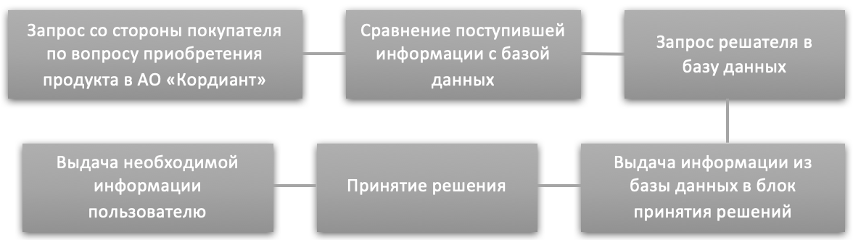
Рис.2. Функциональная схема мобильного приложения
В процессе разработки мобильного приложения нами была предложена следующая блок-схема, представленная на рис.3:
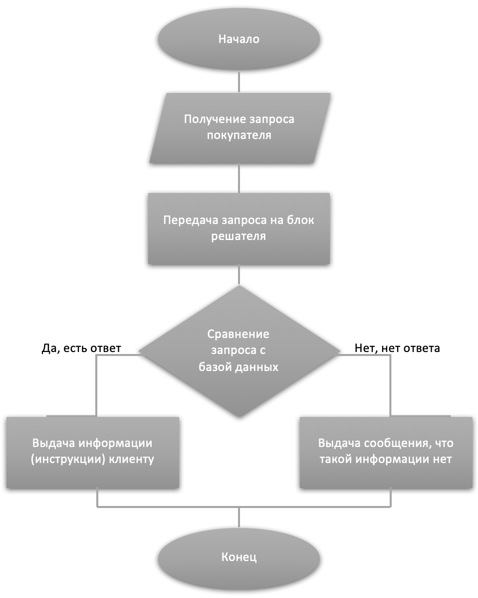
Рис.3. Упрощенная блок-схема мобильного приложения
Для реализации блок-схемы мобильного приложения и написания программы нами был выбран язык Python 3.8. Python, как и любой другой язык программирования, имеет свои отличительные особенности и достоинства, среди которых можно выделить следующие:
- кроссплатформенность;
- множество сервисов и сред разработки;
- подключаемость библиотек С#;
- динамическая типизация.
Интеллектуальное мобильное приложение будет нести ряд важных функций, помогающих в работе АО «Кордиант». Приложение должно принять и обработать заявку, сравнить поступивший запрос с имеющейся информацией в базе данных, принять необходимое решение и выдать его пользователю. В соответствии с архитектурой приложения интерфейс, реализующий сценарий диалога с пользователем, работает по принципу «если…, то», предлагая пользователю на экране несколько кнопок с интересующими его вариантами или вопросами, из которых он может выбрать необходимый. Важно отметить, что структура программы и блок принятия решений заранее определяют, что произойдет, если выбрать тот или иной вариант. Таким образом, мобильное приложение обрабатывает запросы и выдает на них ответы.
Программа интеллектуального мобильного приложения состоит из трёх основных модулей: модуль интерфейса с пользователем, реализующим сценарий диалога с покупателем продукта в АО «Кордиант»; модуль решателя, принимающего решение по составлению инструкции и модуль базы данных, содержащий инструкции по заказу. Программная часть интерфейса работы с пользователем построена на операторах языка Python ввода-вывода сообщений на экран и операторов условий: <int>; <input>; <print>; <if>; <else>. Фрагмент программы реализации диалога с пользователем имеет вид:
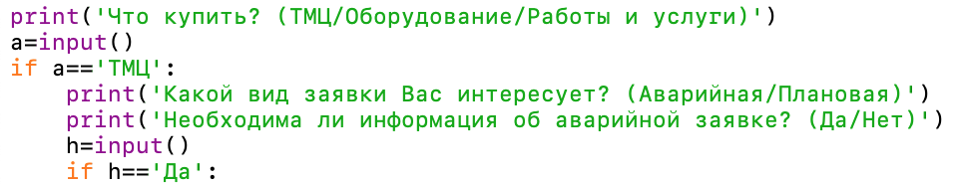
Решатель интеллектуального мобильного приложения построен на операторах логических выражений языка Python <and>; <or>; <<>; <>>; <<=>; <>=>; <==>; <is>; <not>; <in>. Задачей данного программного модуля является сопоставление запросов пользователя с инструкциями по заказу продукта в АО «Кордиант» в базе данных и принятие решения при совпадении или несовпадении запросов пользователя с имеющимися объектами в базе данных. Фрагмент программы для принятия решений по формированию инструкции по заказу имеет следующий вид:
База данных проекта построена на индексно-последовательном принципе, что позволяет не только эффективно хранить, но и оперативно обрабатывать объекты, находящиеся в базе данных. Индексированный последовательный файл был выбран нами из следующих его преимуществ: компромисс между файлами с полностью последовательной и полностью произвольной организацией; возможность обрабатывать записи как последовательно, так и выборочно, с произвольным доступом; универсальная структура; возможность хранения в оперативной памяти. Листинг программных модулей интеллектуального мобильного приложения представлен в Приложении 2 к проекту.

8. Экономическое обоснование трудоемкости разработки интеллектуального мобильного приложения
Затраты на разработку интеллектуального мобильного приложения можно разделить на несколько видов:
- затраты на подготовку технического задания (Зтз)
- затраты на определение теоретических оснований проекта (Зто)
- затраты на разработку архитектуры, функциональной схемы и блок-схемы алгоритма работы интеллектуального мобильного приложения (За)
- затраты на написание машинного кода на языке Python (Змк)
- затраты на тестовые испытания и отладку программы (Зис)
- затраты на подготовку пояснительной записки к проекту (Зпз)
Общая сумма затрат определяется как сумма отдельных видов затрат: Зобщ (без учета затрат на работу персонального компьютера) = Зтз+Зто+За+Змк+Зис+Зпз; все затраты измеряются в чел.-час.
Затраты на подготовку технического задания (Зтз) принимаем в объеме 10 чел.-час.
Затраты на определение теоретических оснований проекта определим по формуле: Зто = (Q*B) / (Sто*k), где B – повышающий коэффициент по новизне задачи (выбираем 1,2), Sто –число операторов на 1 чел.-час (4 часа), k – квалификация программиста (принимаем равным 0,8), таким образом Зто = (269,5*1,2) / (49*0,8) = 8,25 чел.-час.
Затраты на разработку архитектуры, функциональной схемы и блок-схемы алгоритма могут быть рассчитаны по формуле: За = Q / (Sа*k), где Sа принимаем в объеме 15 чел.-часов, За = 269,5 / (15*0,8) = 22,4 чел.-час.
Затраты на подготовку машинного кода (Змк) находим по формуле: Змк = Q / (Sп*k), где Sп принимаем равным Sa в объеме 15 чел.-часа, Змк = 269,5 / (15*0,8) = 22,4 чел.-часа.
Затраты на тестовые испытания и отладку программы определяем по формуле: Зис = Q / (Sис*k), где Sис принимаем равным 7 чел.-часов, Зис = 269,5 / 7*0,8=48,1 чел.-часов.
Затраты на оформление пояснительной записки к проекту примем по аналогии с затратами на подготовку технического задания в объеме 14 чел.-часов.
Общие затраты трудоёмкости разработки ПО: Зобщ = 10+8,25+22,4+22,4+48,1+14=125,2 чел.-часов.
При подсчете финансовых затрат на ПО исходим из стоимости 1 часа работы программиста категории Junior в объеме 600 руб. Себестоимость программного продукта составляет С = Зобщ*600 = 75,1 тыс. руб.

9. Результаты внедрения проекта
Проект «Разработка интеллектуального приложения для оптимизации бизнес-процессов предприятия» в качестве исследовательского прототипа прошёл несколько стадий экспертных оценок и получил также позитивные отзывы ряда специалистов-практиков. В частности, проект был рекомендован Н. А. Авилкиной – менеджер по закупкам ОНЗ ДМТС в АО «Кордиант» «…для дальнейшей разработки и внедрения на предприятиях АО «Кордиант»». В Приложении 3 представлено рекомендательное письмо.
Также, исходя из научной новизны, проект был рекомендован преподавателями кафедры информатики РЭУ им. Г. В. Плеханова и Студенческим Научным Обществом РЭУ им. Г. В. Плеханова для участия в Международной научно-практической конференции «XXXIV Плехановские Чтения-2021» в виде научного доклада на студенческой секции.

10. Выводы
Разработанное в ходе проекта интеллектуальное мобильное приложение с точки зрения бизнес-практики решает следующие задачи:
- сокращает время, которое клиент тратит на поиск и изучение подробностей заказа продукта в АО «Кордиант»;
- удешевляет стоимость ресурсов, необходимых для организации работы с клиентами АО «Кордиант»;
- освобождает сотрудников компании от части работы, связанной с клиентами.
Внедрение интеллектуального мобильного приложения в бизнес-процессы компании АО «Кордиант» обеспечит их оптимизацию и технологическое продвижение.

11. Список используемых источников и ресурсов
- Джестон Джон, Йохан Нелис. Управление бизнес-процессами. Практическое руководство по успешной реализации проектов. – М., 2008. – 640 с.
- Репин В. В. Бизнес-процессы. Моделирование, внедрение, управление. – М.: Манн, Иванов и Фербер, 2013. –177 с.
- Семенчук В. Мобильное приложение как инструмент бизнеса. – М., 2017. – 270 с.

